ОСОБЕННОСТИ ИЗУЧЕНИЯ ЭЛЕМЕНТНОГО СОСТАВА (НЕОРГАНИЧЕСКИХ КОМПОНЕНТОВ) СТВОРОК ДИАТОМОВЫХ ВОДОРОСЛЕЙ МЕТОДОМ РСМА

Павлова Л.А., Ткаченко Л.Л., Кузьмин М.И.
Институт геохимии им. А.П.Виноградова СО РАН, г. Иркутск, e-mail: pavpla@igc.irk.ru

Прогнозировать состояние окружающей среды и климата Земли невозможно без получения и расшифровки подробных летописей климата, записанных в осадках морей, океанов, континентальных водоемов, также, как в наземных осадочных комплексах, лессовых образованиях и антарктических ледниках.
Для континентов интерес представляют непрерывные долговременные записи, хранящие индикаторы климатических изменений. В этом отношении Байкальская рифтовая зона с расположенными в ней озерами Байкал и Хубсугул богата осадочным материалом, в котором записана более, чем 30-миллионная история геологических и климатических изменений в Центральной Азии. В последнее время ведется интенсивное изучение осадков этих крупнейших озер [Кузьмин и др., 2001]. Для озера Байкал имеет важное значение новая концепция растворения биогенного кремнезема [Левина и др., 2001], основанная на расчетах его термодинамических свойств по химическому составу створок диатомовых водорослей, которая объясняет стабильность концентрации кремния в физико-химической модели озера.
Литологическое и первичное описание осадков озера Хубсугул выявило в них огромное количество диатомовых водорослей [Прокопенко и др., 2003]. Практически на всех глубинах встречаются створки диатомей вида Cyclotella ocellata [Кузьмин и др., 2001; Прокопенко и др., 2003], которые составляют более 600 млн. створок на грамм сухого остатка, на нижних горизонтах (38-39 см), другие виды встречаются гораздо реже. Элементный состав диатомей может дать уникальную информацию об изменении среды их обитания, а значит и об изменении климата и окружающей среды Евразийского континента.
Цель настоящей работы создать методику определения содержания неорганических элементов в створках диатомовых водорослей.
Объекты и методы исследования. Объектом исследования являются створки диатомовых водорослей, извлеченные из донных отложений озер Байкал (Россия) и Хубсугул (Монголия)
Метод исследования выбран с учетом микронных размеров створок. Для любого вида анализа, чтобы определить химический состав створок, необходимо набрать достаточное количество материала, что составляет огромное число створок, тщательно очищенных от примесей. Метод РСМА позволяет проводить исследования объектов микронных размеров и определять химический состав из 10⁻¹³ г вещества, что дает возможность определять состав каждой отдельно взятой створки, причем не в одной, а в нескольких точках. Учитывая малые размеры створок диатомовых, этот метод является предпочтительным для их исследования.
На электронно-зондовых рентгеноспектральных микроанализаторах JCXA-733 и JXA8200 (JEOL Ltd., Япония) проводили измерения. Изучали створки диатомовых водорослей в режиме электронного микроскопа в обратно рассеянных и вторичных электронах, а также с помощью энергодисперсионного спектрометра (ЭДС) EX-84055MU (JEOL Ltd, Япония) и волновых спектрометров (ВДС), используя программное обеспечение микроанализаторов JXA8200 и JCXA-733.
Пробоподготовка. Пробу из современных диатомовых Байкала фиксировали 70 % этиловым спиртом. После полного обесцвечивания водоросли отфильтровывали и тщательно промывали дистиллированной водой. Затем для избавления от органики их обрабатывали по стандартной методике [Mortlock, Froelich, 1989]. Каждую створку байкальских диатомовых (современных и из осадков) пропитывали каплей эпоксидной смолы, после застывания которой разрезали створку по нужному сечению и монтировали в таблетку [Левина и др., 2001] из эпоксидной смолы. Полученную таблетку полировали, напыляли в вакууме углеродом.
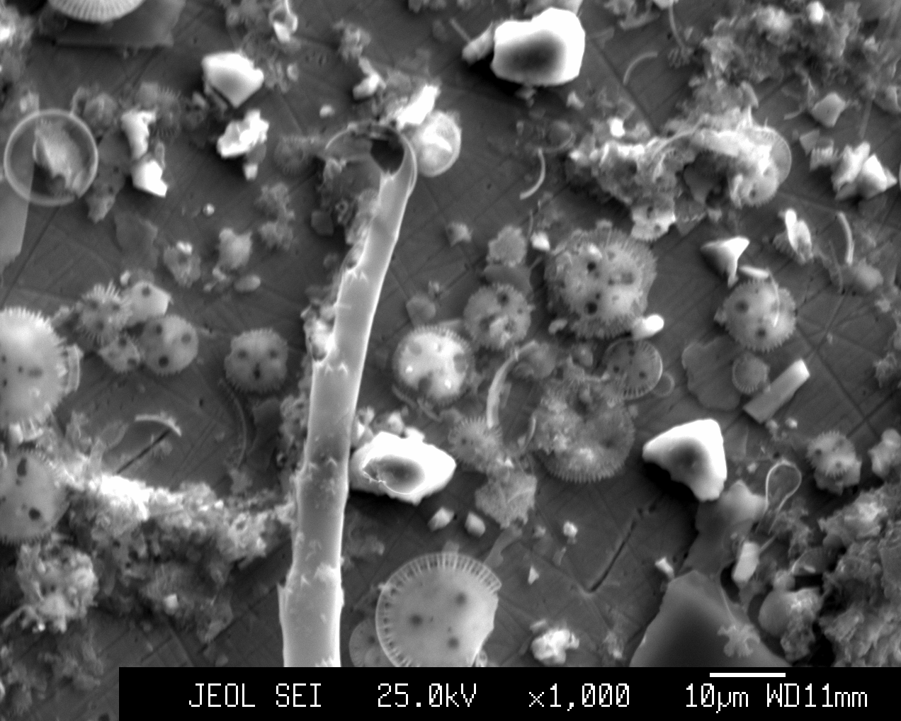
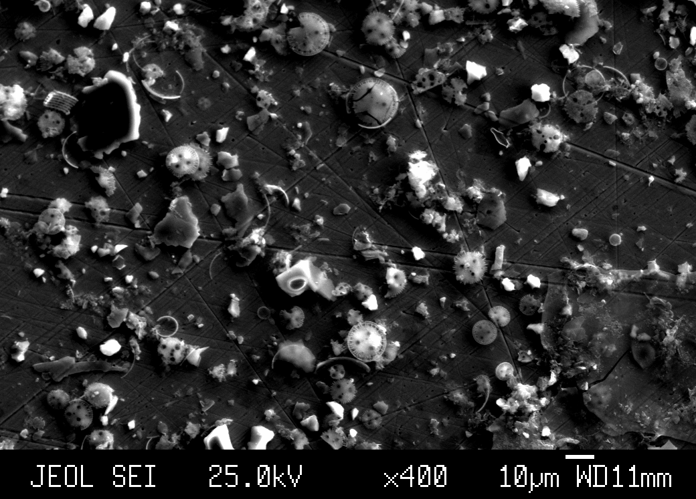
Створки диатомовых водорослей озера Хубсугул готовили двумя способами. В первом случае навеску раствора получали из образца в 5 мг, который сушили в термостате, добавляли в раствор пирофосфата натрия и нагревали, промывали дистиллированной водой путем центрифугирования. Взвесь объемом 5 мкл наносили на латунную подложку, высушивали и напыляли золотом. На рис.1 показаны высушенные капли. Во втором случае готовили полированную поверхность створки. Створки помещали в эпоксидную смолу и полировали на алмазных пастах [Paradina et al., 2003; Павлова и др., 2004].

Рис. 1. Изображение высушенных капель раствора во вторичных электронах при увеличении в 400 (а) и 1000 (б) крат.

Выбор оптимальных условий измерения состава диатомовых. Биологические образцы при РСМА, как правило, неустойчивы под действием электронного пучка. Исключить или учесть искажение аналитического сигнала за время анализа можно, выбрав оптимальные условия возбуждения и регистрации излучения. Оказалось, что при плотности потока электронов не более 2.54 мкВт/мкм² диатомовые водоросли устойчивы под зондом в течение минуты (рис.2). Этого времени достаточно для проведения измерения, но повторить его в этом месте невозможно. Выбрав оптимальные условия возбуждения и регистрации аналитического сигнала, получили метрологические характеристики методики определения состава створок (табл. 1).

Рис. 2. Зависимость интенсивности рентгеновского излучения кремния, как основного компонента створок диатомовых, от времени воздействия электронного пучка при плотности потока электронов 2.54 мкВт/мкм².
Воспроизводимость оценивали по 10 измерениям. Полученные результаты соответствуют II категории анализа [Thompson, 1996, Остроумов, 1979]. При определении химического состава створок диатомовых водорослей типа A. baicalensis и Stephanodisdus sp. оказалось, что в створках диатомовых содержится не только кремний, но и другие элементы, в частности, алюминий. Содержание алюминия в створках возрастает с увеличением возраста осадка, из которого они извлечены. Полученные составы створок диатомовых использовали при определении изобарно-изотермического потенциала биогенного кварца [Левина и др., 2001].
Створки диатомовых типа Cyclotella ocellata из осадков озера Хубсугула значительно меньше по размеру, чем створки диатомовых водорослей из осадков Байкала. Поперечное сечение поверхности (пригодной для исследования) створок диатомовых типа Cyclotella ocellata не превышает 10-15 микрон и при токах зонда, необходимых для проведения РСМА с помощью волновых спектрометров, частицы «тонут» в эпоксидной смоле. Определение состава створок хубсугульских диатомей выполняли на микроанализаторе JXA8200, и в связи с вышесказанным для этого разработана специальная методика РСМА.
Использование энергодисперсионного спектрометра позволяет измерять интенсивности рентгеновского излучения при токах зонда на порядок ниже, чем при измерениях с помощью волновых спектрометров, и, кроме того, в этом случае возможно определение состава неполированных поверхностей. Приготовленные первым способом створки диатомовых были исследованы в режиме электронного микроскопа, получены фотографии отдельных створок водорослей во вторичных и обратно рассеянных электронах (рис. 3) и определен их состав с помощью ЭДС.

Таблица 1.
Метрологические характеристики методик РСМА створок диатомовых водорослей
Байкала (JCXA-733) и Хубсугула (JXA8200)
Метрологические характеристики | JCXA-733 | JXA8200
σ_{r} = 100*0.02*C^{0,8495}/C [Thompson, 1996] | 0.96% | 1.06%
ΔC = 1.96*s/√n | 0.87% | 0.91%
$C_{\text{min}}={\text{FС}}^{\text{ос}}\frac{\sqrt{2}t(p,f)}{\sqrt{{nτI}_{л}^{\text{ос}}}}\sqrt{\frac{I_{ф}^{\text{ос}}}{I_{л}^{\text{ос}}}}$ [Бернер, 1982] | 0.08 масс. % | 0.09 масс. %
Примечание. σ_{r} – относительное стандартное отклонение; C – концентрация элемента в образце сравнения, выраженная в массовых процентах; ΔC – доверительный интервал для среднего значения при 95% статистической достоверности; s – среднеквадратическое отклонение; C_{min} – предел обнаружения; F – фактор учета матричных эффектов; C^{oc} – концентрация элемента в образце сравнения, выраженная в массовых процентах; t – коэффициент Стьюдента; n – число измерений; I – интенсивность излучения в образце сравнения; индексы л и ф соответствуют линии и фону; τ – экспозиция; p и f – соответствующие вероятности.
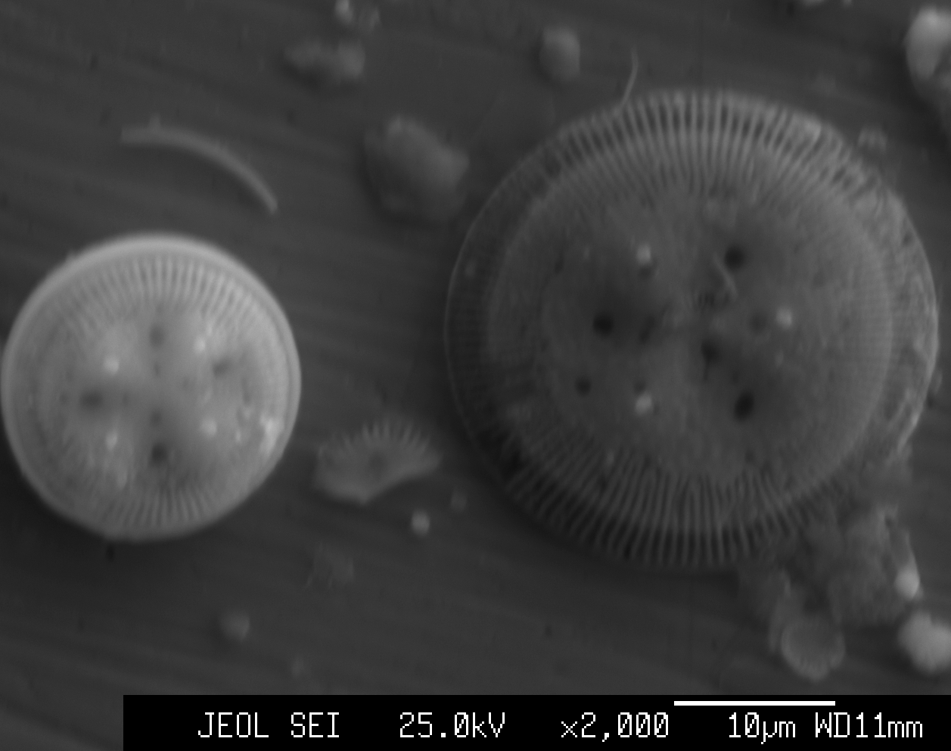
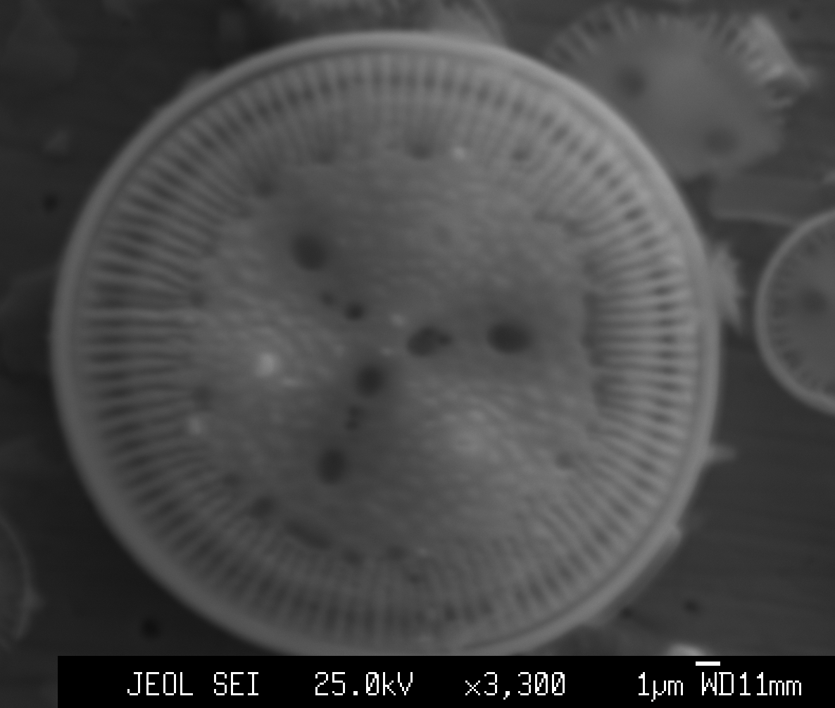
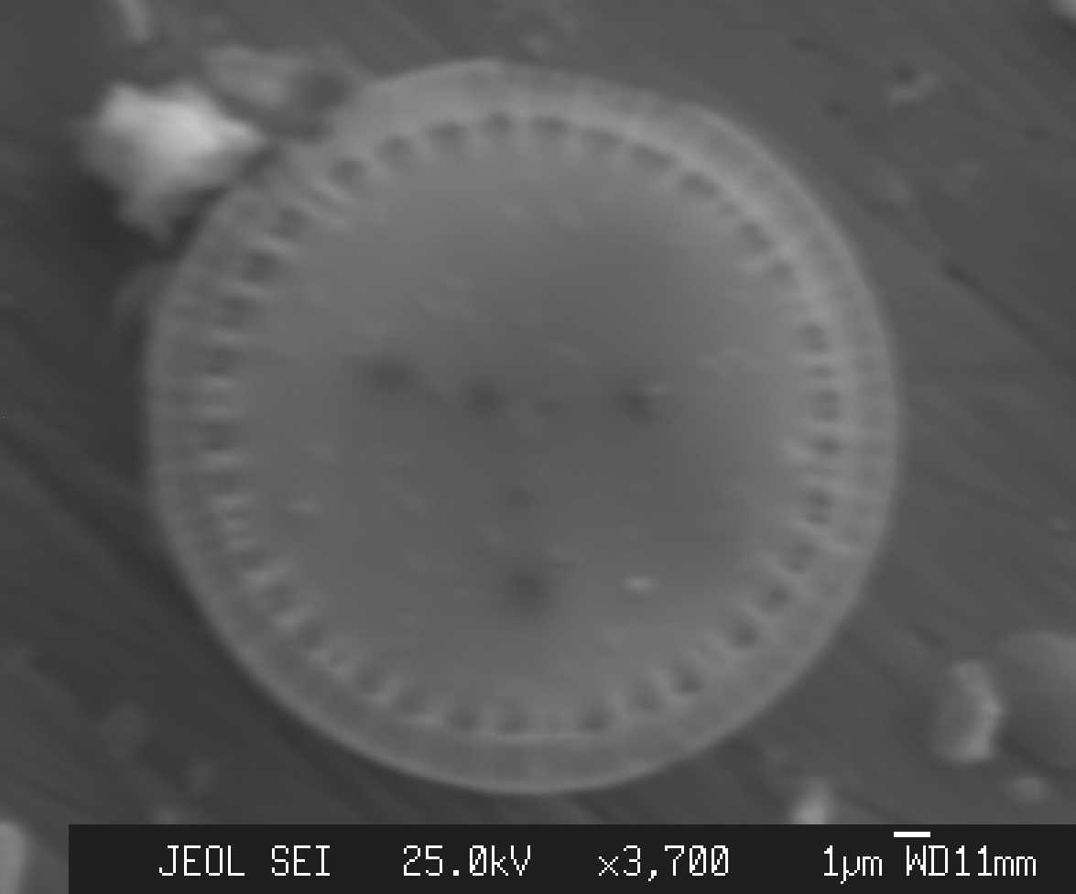
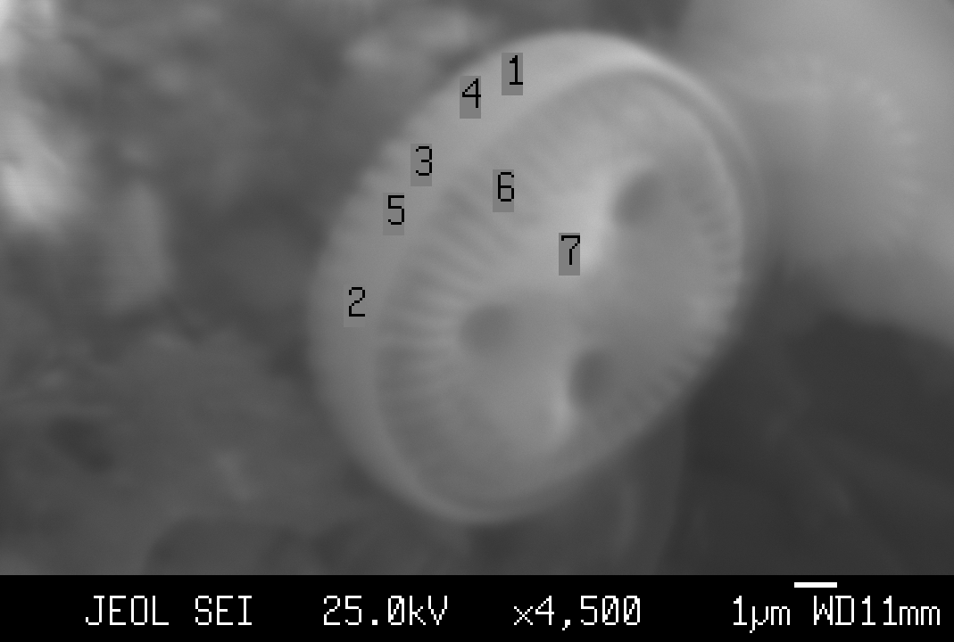
г
а
б
в
Рис. 3. Изображение створок диатомовых водорослей типа Cyclotella ocellata во вторичных электронах: а – внешняя сторона створки; б – внутренняя сторона створки; в – две створки разного возраста и сохранности; г – торцовая сторона створки.

Для исключения подозрений на загрязнение при этом поверхности исследования элементами матрицы створки, приготовленные вторым способом, проанализировали с помощью ВДС и ЭДС. На рис. 4 приведено изображение сечения диатомовой водоросли Cyclotella ocellata, закрепленной в эпоксидной смоле и отполированной на алмазных пастах в рентгеновском излучении алюминия, железа и калия.
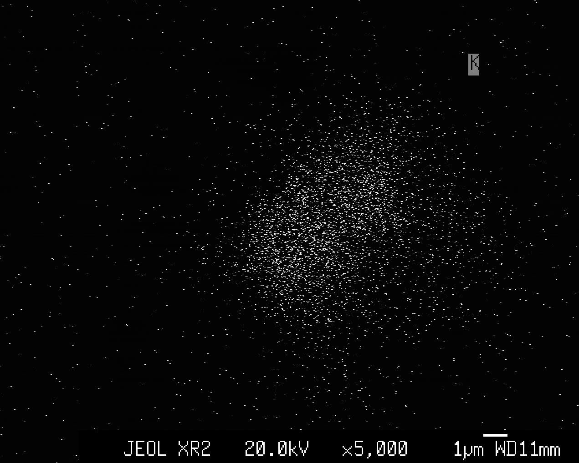
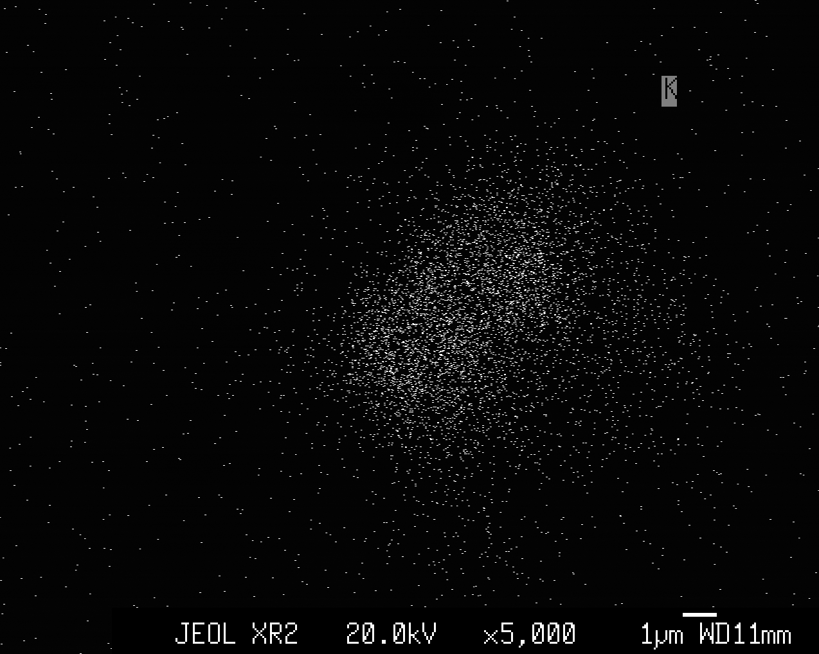
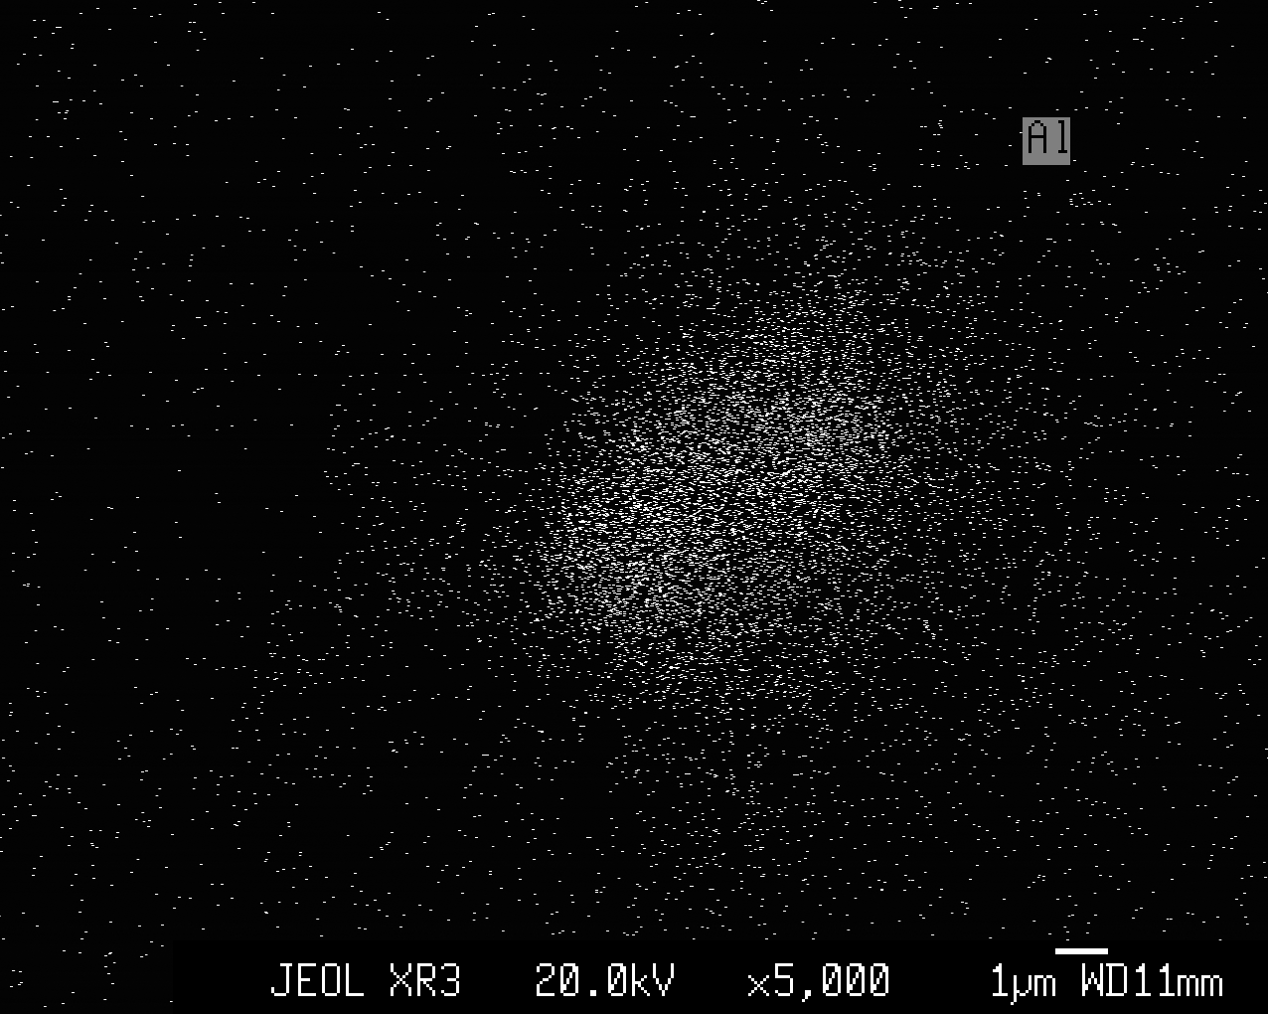
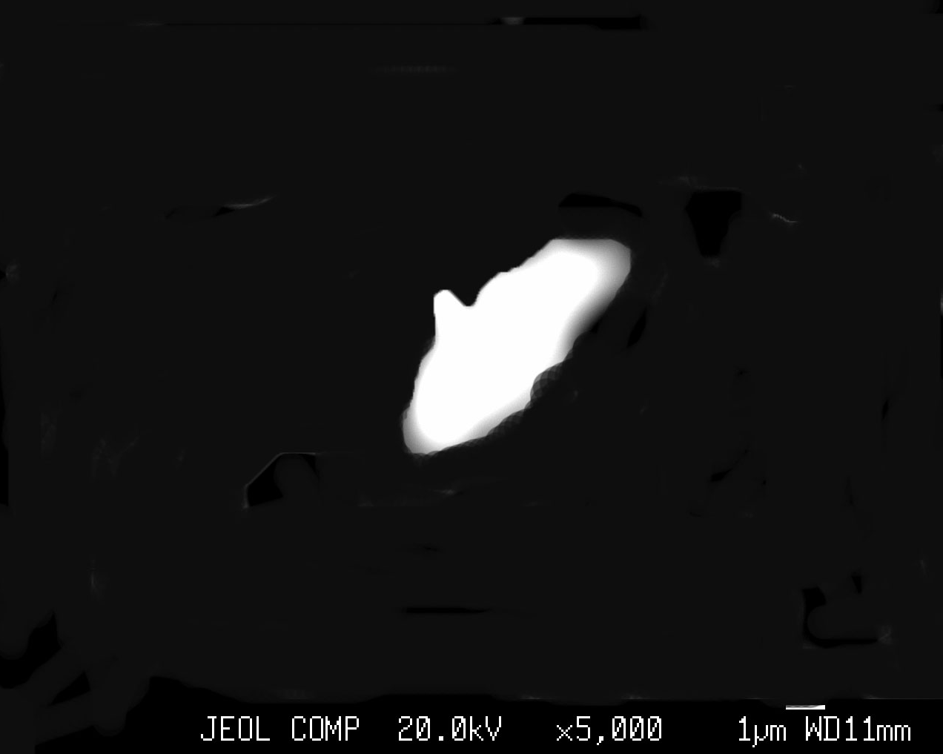
г
в
б
а

Рис. 4. Изображение створки диатомовой водоросли типа Cyclotella ocellata в обратно рассеянных электронах (а) и рентгеновских лучах алюминия (б), калия (в) и железа (г). Приведенные фото подтверждают, что эти элементы действительно присутствуют в створках диатомовых.

Сопоставление зависимостей значений концентраций элементов, полученных с помощью ЭДС и ВДС, от глубины показало их идентичность, что дает право для анализа створок использовать как волновые, так и энергодисперсионный спектрометры. При этом сокращается в несколько раз время подготовки проб к анализу. Метрологические характеристики предложенной методики измерения состава створок диатомовых водорослей, с использованием энергодисперсионного спектрометра, приведены во втором столбце таблицы 1. Видно, что они несколько отличаются от полученных на микроанализаторе JCXA-733 для байкальских диатомовых. Количественные значения концентраций элементов в створках, полученные по разработанной методике, приведены на рис. 5.

Рис. 5. Изменение содержания элементов в створках диатомовых водорослей типа Cyclotella ocellata по глубине опробования: А – кремния, Б – алюминия, В – калия и Г – железа.

Первые результаты, полученные для створок диатомовых типа Cyclotella ocellata, дают возможность говорить о том, что эти данные можно использовать в качестве индикатора смены ледниковых и межледниковых периодов, основываясь на зависимости содержаний неорганических компонентов в диатомеях от состава озерной воды в разные периоды. Пожалуй, следует ожидать проявление генеральной зависимости элементного состава створок от состава воды, в которой они развиваются.
Заключение. Разработана методика определения химического состава крупных створок из осадков оз. Байкал методом электронно-зондового рентгеноспектрального анализа для микроанализатора JCXA-733. Полученные результаты свидетельствуют о том, что содержание Al, Fe, Mg, Ca в створках меняется по разрезу с изменением содержания в осадке биогенного кремнезема. Содержание алюминия в створках диатомовых из байкальских осадков возрастает с увеличением возраста осадка, из которого они извлечены.
Разработана методика определения состава мелких створок диатомовых из осадков оз. Хубсугул. Опробованы разные методы пробоподготовки и выбран наиболее эффективный и производительный. Получeны первые данные по составу створок диатомовых водорослей типа Cyclotella ocellata. Для створок, выделенных из осадков в интервале 0-18 см, отмечены интервалы с разными содержаниями SiO₂ и неорганических компонентов.

Литература
Бернер А.И., Гимельфарб Ф.А., Ухорская Т.А. Метрологические аспекты рентгеноспектрального микроанализа // Журнал аналитической химии. 1982. Т.37. С.338-348
Кузьмин М.И., Карабанов Е.Б., Каваи Т. и др. Глубоководное бурение на Байкале – основные результаты // Геология и геофизика. 2001. Т. 42. № 1-2. C. 8-34.
Левина О.В., Бычинский В.А., Пройдакова О.А. и др. Химический состав и геодинамические свойства створок диатомовых применительно к процессам осаждения-растворения биогенного кремнезема в озере Байкал // Геология и геофизика. 2001. Т. 42. С. 319-328.
Остроумов Г.В. Методические основы исследования химического состава горных пород, руд и минералов. – М.: Недра, 1979. – 400 с.
Павлова Л.А., Павлов С.М., Парадина Л.Ф. и др. Изучение представителей флоры и фауны Байкала методами электронно-зондового микроанализа и электронной микроскопии // Экологическая химия. 2004. Т. 13. вып. 4. C. 249-256.
Прокопенко А.А., Кузьмин М.И., Калмычков Г.В. и др. Изменение состава донных осадков озера Хубсугул как показатель изменений климата в Байкальском регионе на рубеже 15-14 тыс. лет назад. // ДАН. 2003. Т. 390. № 1. С.109-112.
Mortlock R.A., Froelich Ph.N. A simple method for the rapid determination of biogenic opal in pelagic marine sediments // Deep-Sea Research. 1989. V.36. №9. P. 1415-1426.
Paradina L.F.. Suturin A.N., Kulikova N.N., Saibatalova Ye.V. Sample preparation and ICP-MS chemical analysis of baikalian sponges. 5th International Conference on the Analysis of Geological and Environmental Materials, 9 - 11 June 2003, Rovaniemi, Finland, 2003. P. 133.
Thompson M., Potts P.J., Webb P.C. GeoPT1. International proficiency test for analytical geochemistry laboratories – report on round 1 (July 1996) Geostandards Newsletter // The Journal of Geostandards and Geoanalysis. 1997. V. 21. P. 51-58.

